COMPTE RENDUE TP6
INRODUCTION
Dans ce TP j’ai pour objectif d’apprendre a utiliser le responsive design ,c’est a dire l’ensemble des techniques permettent a un site-web de s’adapter automatiquement a la taille de l’ecran utiliser. Donc le but de cette exercice est de transformer mon mini-site existant en un site consultable correctement sur ordinateur, tablette et smartphone.
PROCEDER
1-Toujour en utilisant les fichier precedant du TP5 on vas modifier le contenue du fichier sytle.css pour faire la mis en place d’une base CSS plus propre.
2-J’ai fait la creation d’un conteneur general fluide.
3-J’ai rendue l’image du site plus fluide.
4-J’ai fait 3media query pour tout les appareils avec ecran qui consulterons le site.
5-J’ai adapter le formulaire de contact.
6-J’ai tester le site avec les outils de developpement du navigateur.
7-J’ai fait un mini-exercice d’application.
RESULTAT ATTENDUE
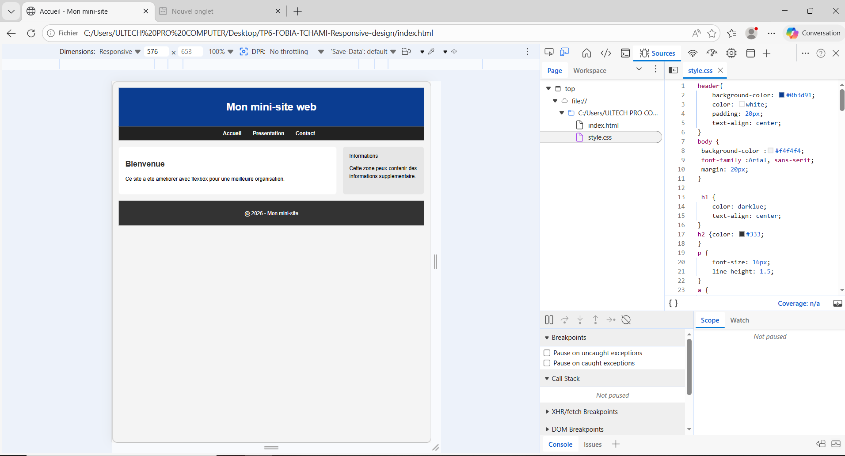
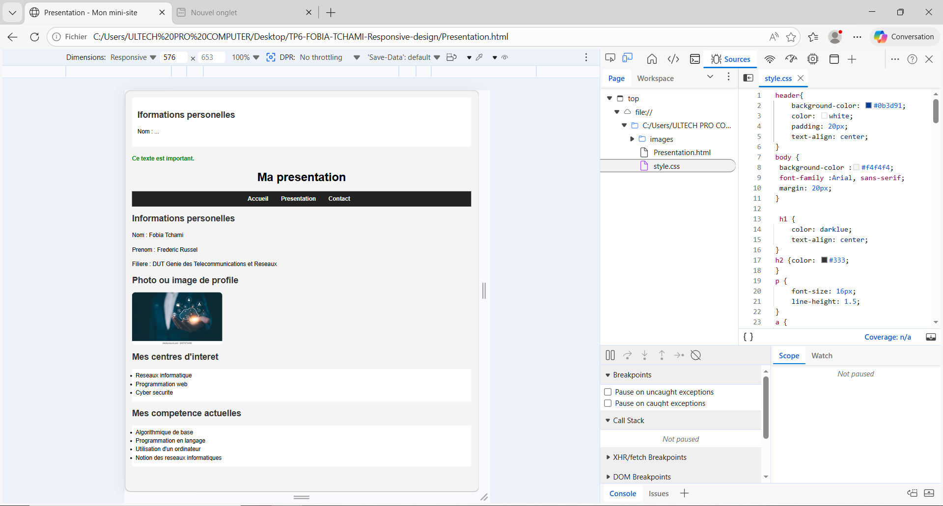
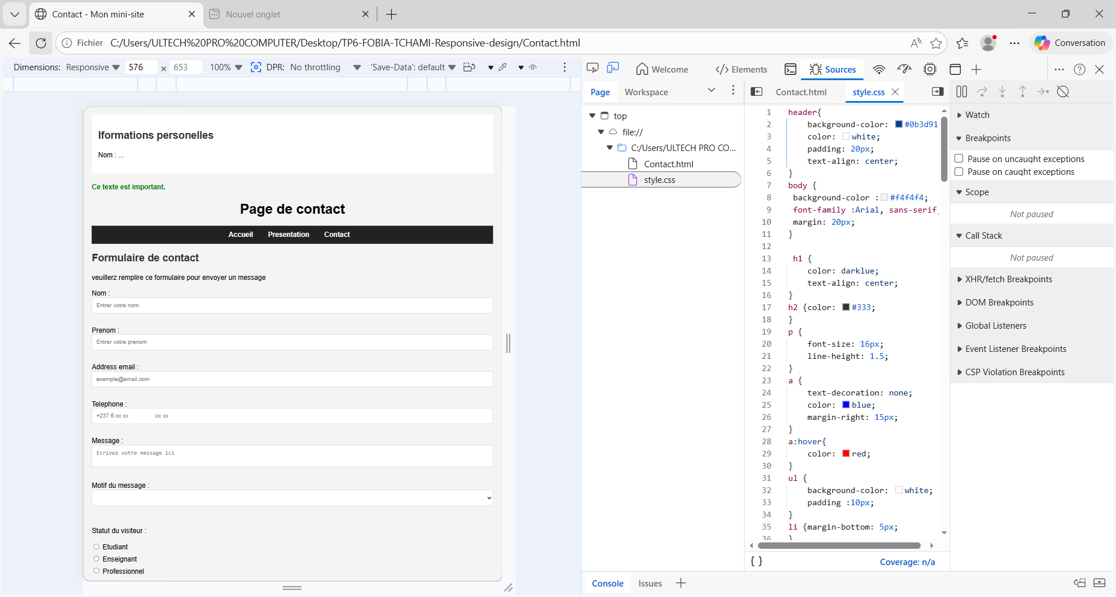
MINI EXERCICE
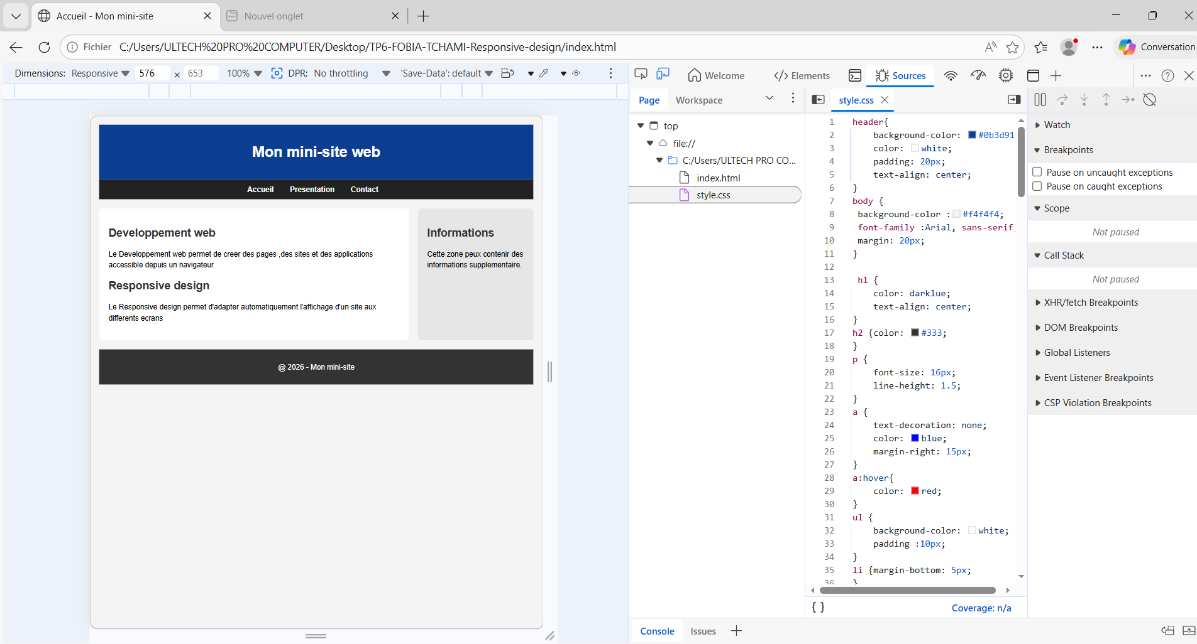
CONCLUSION
Grace a cette amelioration ,le site peut etre lisible dans tout les ecrans des client qui consulterons ce site.
REPONSE AUX QUESTIONS
- C’est un ensemble des techniques permettent a un site-web de s’adapter automatiquement a la taille de l’ecran d’un utilisateur.
- Car une grande majorite d’utilisateurs naviguent sur mobile.
- Elle indique au navigateur mobile comment afficher la page.
- Elles debordent sur les petites ecrans forcant un defilement horizontal et rendant le contenue illisible.
- Elle empeche l’image de depasser la largeur de son conteneur, la rendant fluide et adaptable a tous les ecrans.
- Appliquer les styles CSS conditiionellement selon les caracteristiques de l’ecrans.
- La largeur de l’ecran est inferieur ou egal a 768px.
- Sur mobile l’espace horizontal est limite. Passer en colonne empile les elements verticalement, les rendant lisible sans retrecissement.
- Pour verifier le comportement responsive sans avoir le materiel physique.
- Une site simplement styliser a une apparence soignee mamis fixe. Un site responsive adapte sa mis en page et son contenue dynamique selon l’ecran de l’utilisateur.

